Конспект занятия по рисованию «Хлеб -всему голова».
Цель: воспитывать бережное отношение к хлебу.
Задачи: напомнить о том, что хлеб является каждодневным
продуктом; продолжать учить задумывать содержание своего будущего рисунка; формировать навык рисования контура предмета простым карандашом с легким нажимом на него; закреплять умение закрашивать изображение; развивать воображение и самостоятельность.
Материалы и оборудование: иллюстрации и рисунки на тему «Хлеб»,
колоски пшеницы, хлебобулочные изделия, альбомные листы, простые карандаши, цветные карандаши, восковые мелки.
Ход занятия.
Воспитатель: Ребятки, я сейчас загадаю загадку, а вы отгадайте и узнайте, что сегодня мы с Вами будем рисовать.
Загадка:
Всему головой его называют,
На пол никогда не бросают.
В печи подрос и окреп,
Это наш любимый …(хлеб)
Воспитатель: Правильно! Мы будем рисовать сегодня хлеб. Давайте
Посмотрим на хлебобулочные изделия (рассматривание).
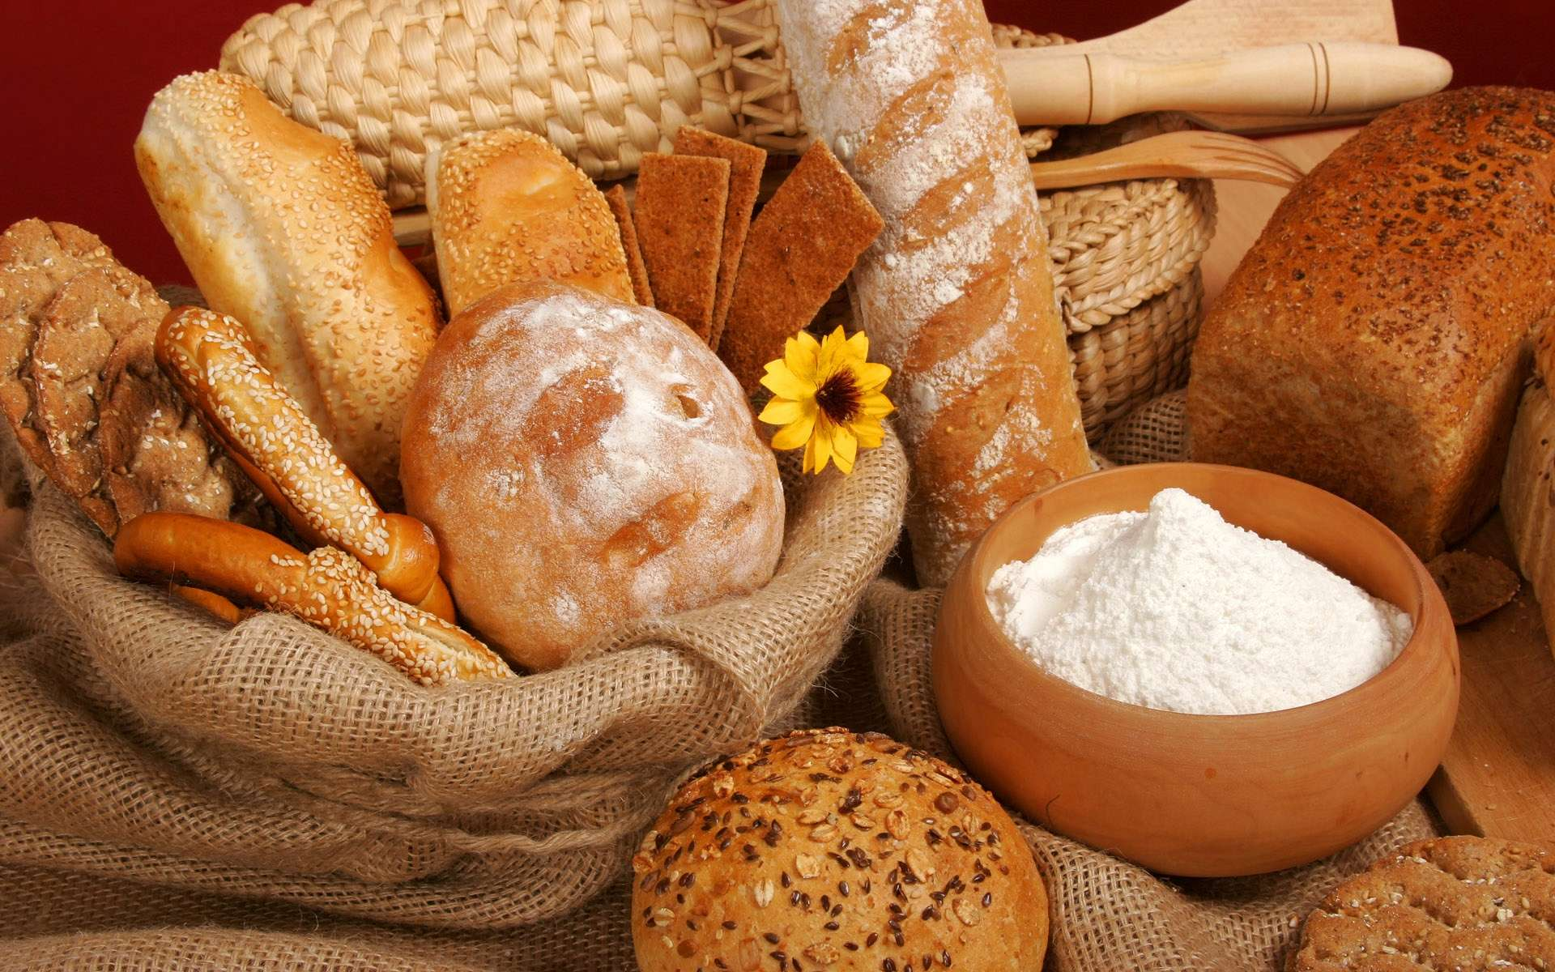
Обратите внимание на форму, размер, цвет.
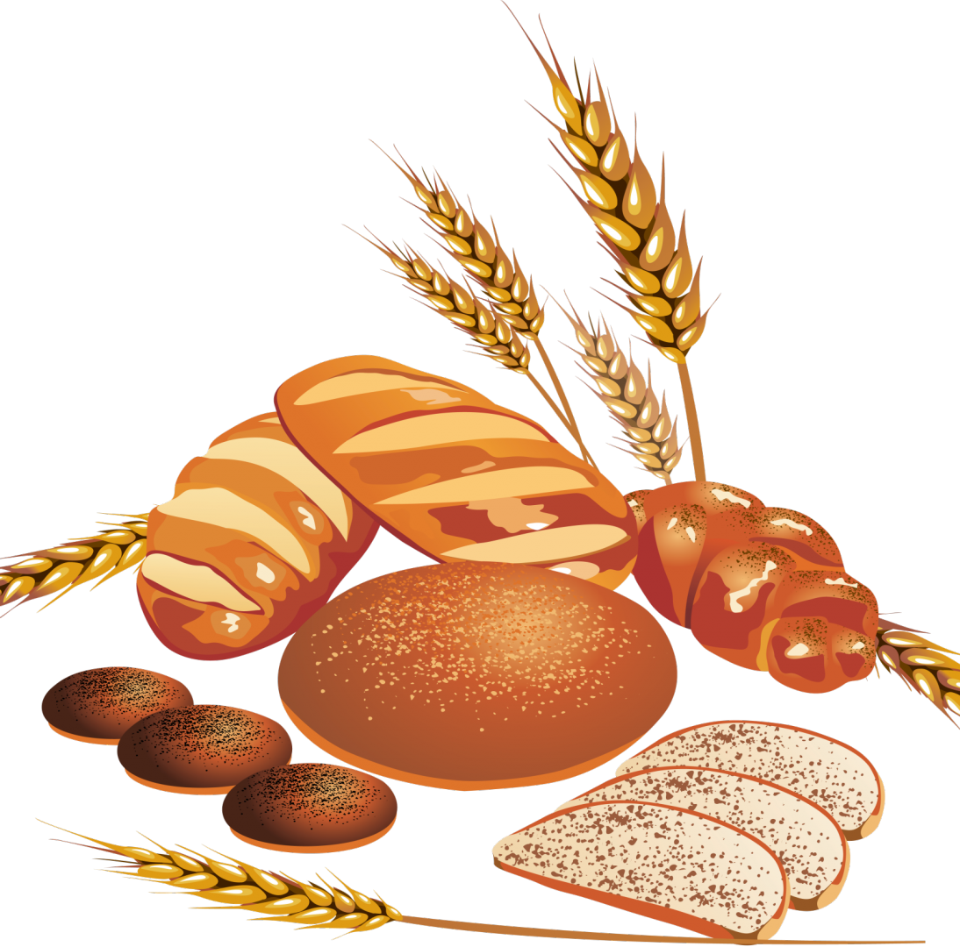
Воспитатель: Ребята, давайте перед занятием немного поиграем!
Физкультминутка
Подрастает зернышко (Сидят на корточках, обхватив колени руками)
Подрастает зернышко — (Сидят на корточках, руки потянули вверх)
Потянулось к солнышку. (Встали, тянутся на носочках, руки вверх)
С ветерком оно играет, (Руки верх, раскачиваются тихонечко из стороны в
сторону)
Ветерок его качает,
К земле низко прижимает (Наклон к носочкам)— вот как весело играет!
(Выпрямились, подпрыгнули, руки вверх).
2. Рисование.
Воспитатель предлагает детям положить перед собой листы бумаги, взять простые карандаши, уточнить, что рисунок будет располагаться
по всему листу бумаги.
Воспитатель: Ребятки, скажите, как мы будет рисовать простым карандашом? Правильно. Для начала мы нарисуем контур, на карандашик
нажимать нужно легко.
Когда основные детали рисунка, будут нарисованы, предложить детям
взять восковые мелки или цветные карандаши и раскрасить.
Воспитатель: Ребята, какие Вы молодцы! Давайте повторим с Вами как нужно относиться к хлебу?
Ответы детей.
«Хлеба надо брать столько, сколько съешь»
«Хлеб надо всегда доедать»
«Хлеб нельзя бросать на пол»
Материал подготовила воспитатель Кулуева Анна Васильевна.

